作 者 推 荐

畅销书获奖作家兼插画家
玛丽莎·莫斯（Marissa Moss）


玛丽莎·莫斯（Marissa Moss）创作了70多本儿童读物，包含图画书及中年级和青少年小说。她是《阿米莉亚笔记本》（Amelia’s Notebook）系列的畅销书作者/插画家，也是《永不眠的眼睛》（The Eye That Never Sleeps）、《美国茶会》（America’s Tea Parties）、《铁丝网棒球》（Barbed Wire Baseball）和《护士、士兵、间谍》（Nurse, Soldier, Spy）的插画家。她曾获得过两项加利福尼亚图书奖（California Book Awards）、一项尤里卡！非虚构类儿童图书荣誉奖（Eureka! Nonfiction Children’s Book Award Honor）、美国社会学研究学会著名青少年社会研究贸易图书奖（NCSS/CBC Notable Social Studies Trade Book for Young People）、美国图书馆协会著名图书奖（ALA Notable）和考文作家奖（Cowan Writers’ Prize）。其作品已被翻译成法语、西班牙语、中文、印尼语、韩语和波兰语。她目前居住在加利福尼亚州伯克利。

您还可以点击作者网站了解更多信息：https://www.marissamoss.com/。

作品列表：

- 《发现原子裂变的女人：莉泽·迈特纳的生活》
- THE WOMAN WHO SPLIT THE ATOM: The Life of Lise Meitner

- 《监视间谍：伊丽莎白·史密斯·弗里德曼如何破译纳粹的神秘密码》
- SPYING ON SPIES: How Elizebeth Smith Friedman Broke the Nazis' Secret Codes

************************
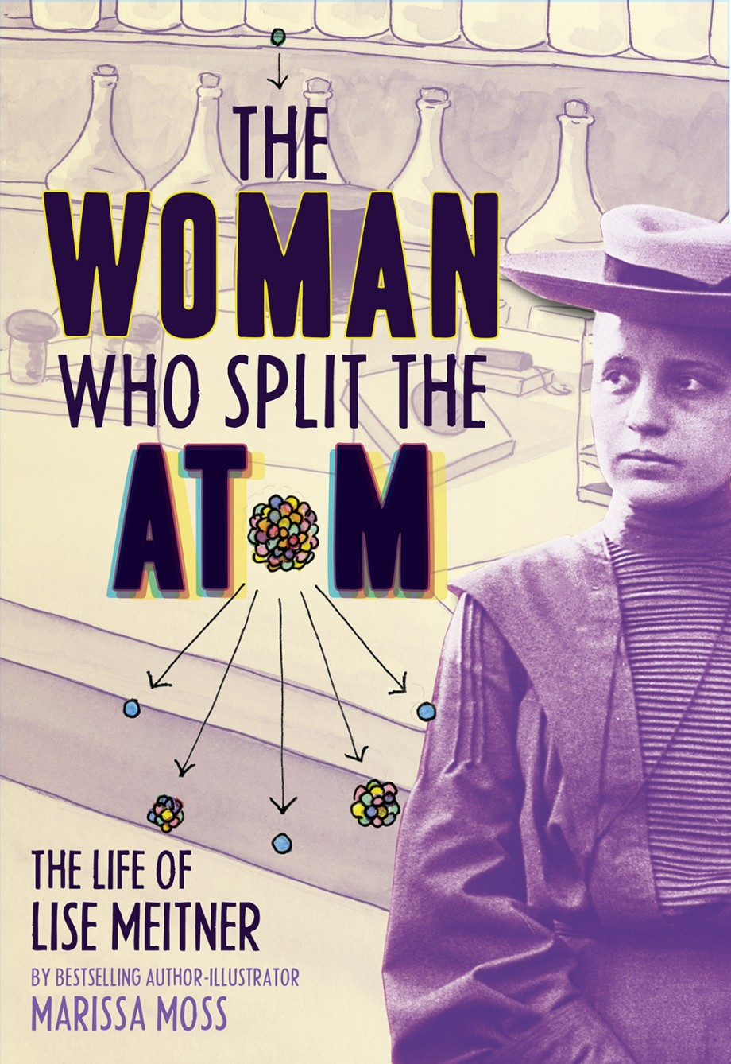
中文书名：《发现原子裂变的女人：莉泽·迈特纳的生活》
英文书名：THE WOMAN WHO SPLIT THE ATOM: The Life of Lise Meitner
作 者：Marissa Moss
出 版 社：Abrams Books for Young Readers
代理公司：ANA/Jessica
页 数：288页
出版时间：2022年4月
代理地区：中国大陆、台湾
审读资料：电子稿
类 型：传记/回忆录
亚马逊畅销书排名：
#101 in Children's Holocaust Books
#587 in Children's Science Biographies (Books)

内容简介：

三次提名诺贝尔物理学奖，她是普朗克和玻尔兹曼的学生，爱因斯坦和居里夫人的朋友，化学家奥托·哈恩三十年的研究伙伴，被美国人誉为“原子弹之母”。

但作为20世纪初居住在柏林的一名犹太女性物理学家，莉泽·迈特纳不得不为自己的教育、工作和平等待遇而奋斗，就像她也要竭力争取把自己的名字放在自己的研究论文上一样。

迈特纳在放射性和核裂变的研究方面取得了突破性进展，但当希特勒在德国掌权时，她突然不仅要面对教育和研究界的性别歧视，还真真切切面临着生命威胁。迈特纳不得不逃往瑞典。但无论如何，她坚持了下来，也从未放弃过她的热爱与科研追求。直到有一天，她帮助奥托·哈恩研究原子分裂现象，从而产生了一个震撼世界的发现：原子的分裂理论。它第一次为核裂变提供了理论基础。哈恩也因这一成就获得了诺贝尔化学奖。

突然间，世界上开始了制造原子弹的竞赛。作为一个“从未失去人性关怀的物理学家”，迈特纳对自己的研究与这种武器扯上关系感到震惊，她拒绝加入美国的曼哈顿计划，一直留在瑞典。迈特纳只想弄清楚世界是如何运转的，在其他人呼吁战争的时候，她一心倡导和平主义。

这本书中包括后记、作者的笔记、生平时间线、精心选择的物理学术语、涉及的科学家列表、尾注、相关书目等等。《发现原子裂变的女人》展现了迈特纳的激情、正直，以及她毕生为物理学发展作出贡献的不懈奋斗。

媒体评价：

“莫斯撰写这本传记的方法在多个方面值得称道，从将事实组织成非常易读的叙述，到对迈特纳的科学工作及其意义的清晰解释。就连后附的内容也非常有价值。”
----《书单》（Booklist），星级评论

“这是一部关于一位杰出物理学家的有力介绍，由于性别歧视、反犹太主义和个人背叛，她在很久以后才被人们正确认识……这是一个关于献身科学的光辉一生的故事，充满了戏剧性的时刻和发现。”
----《科克斯书评》（Kirkus Reviews），星级评论

“莫斯在每一章开头都绘制了引人入胜的插图，通过与迈特纳的工作和思想建立直接的情感联系来加强叙述。简短易懂的章节记录了一位在危险时代鲜为人知的领域先驱，并探讨了至今仍能引起共鸣的核影响。”
----《出版者周刊》（Publishers Weekly），星级评论

内页展示：

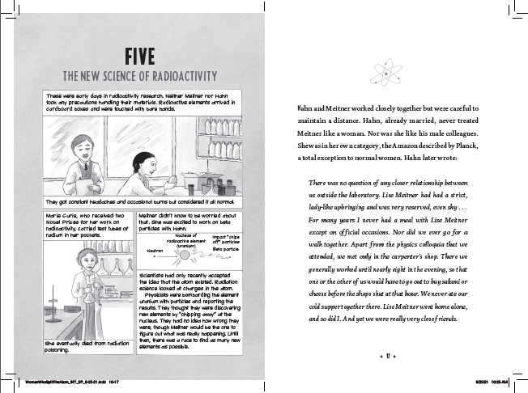

************************
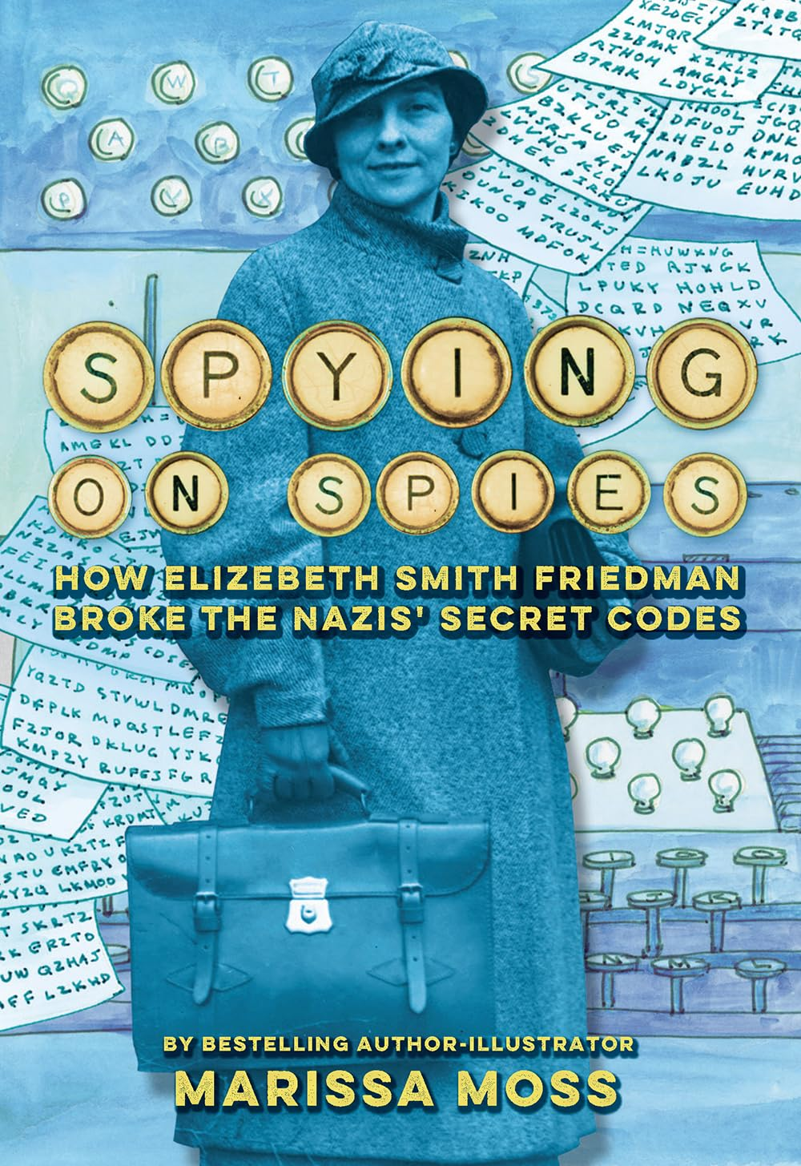
中文书名：《监视间谍：伊丽莎白·史密斯·弗里德曼如何破译纳粹的神秘密码》
英文书名：SPYING ON SPIES: How Elizebeth Smith Friedman Broke the Nazis' Secret Codes
作 者：Marissa Moss
出 版 社：Abrams Books for Young Readers
代理公司：ANA/Jessica
页 数：224页
出版时间：2024年3月
代理地区：中国大陆、台湾
审读资料：电子稿
类 型：传记/回忆录

内容简介：

畅销书获奖作家兼插画家玛丽莎·莫斯以扣人心弦的笔触描绘了美国首位女性密码分析专家伊丽莎白·史密斯·弗里德曼（Elizebeth Smith Friedman）成功破译纳粹间谍网络秘密代码的传奇故事。

在《发现原子裂变的女人：莉泽·迈特纳的生活》一书中，玛丽莎·莫斯将其非虚构叙事风格与图文并茂的章节开篇进行融合，受到了读者的高度赞誉。她的最新作品《监视间谍：伊丽莎白·史密斯·弗里德曼如何破译纳粹的神秘密码》再次讲述了一位在STEM（科学、技术、工程和数学教育）领域开创先河的女性的精彩故事。

伊丽莎白·史密斯·弗里德曼（1892-1980年）是美国密码学的奠基人之一，也是世界上最杰伟大的密码破译者之一，她在20世纪的许多重要战役中发挥了杰出作用，凭借自己的智慧与英勇，拯救了无数生命。

伊丽莎白自幼聪明过人，意志坚定，在语言和识别模式方面有着非凡的天赋。在寻找莎士比亚作品真正作者的语言线索取得初步进展后，她和她的丈夫威廉·弗里德曼（William Friedman）受命领导美国第一个政府密码破译小组，在第一次世界大战前夕训练团队并建立自己的复杂密码系统。

伊丽莎白的个人职业生涯则更为辉煌。她是财政部和海岸警卫队的第一位女性密码破译员，并创建了自己的顶级破译小组，训练并领导了许多男性同事。在20世纪20年代的禁酒令期间，她破译并截获了来自黑帮和犯罪团伙的密码信息，从而顺利起诉数百起备受瞩目的刑事案件，其中包括阿尔·卡彭（Al Capone）的团伙成员。她最辉煌的成就出现在第二次世界大战期间，伊丽莎白破获了一个在南美洲活动的错综复杂的纳粹间谍网络，这是执法部门和情报机构都无法完成的壮举。

尽管伊丽莎白取得了无与伦比的成就，但她的名字却基本上被历史书所遗忘，其光芒甚至被她的丈夫所掩盖。直到最近几年，她才开始受到应有的关注，包括美国海岸警卫队以她的名字命名了一艘船，美国参议院在2019年通过决议，向她致敬并纪念她的一生。

书后附有供孩子们学习的密码！

营销亮点：

    - 畅销书获奖作家：莫斯是畅销书《阿米莉亚笔记本》系列的作者兼插画家，她拥有强大的Abrams后备书单（已售出超65000册！）。她的新书《发现原子裂变的女人》获得三项星级评价，入选《科克斯》（Kirkus）和《学校图书馆期刊》（School Library Journal）最佳图书，并被评为西德尼·泰勒名著（Sydney Taylor Notable）。

    - 平易近人的非虚构类图书：在《发现原子裂变的女人》的星级评论中，莫斯因其将图画小说风格的插图与叙事独特地融合在一起而受到好评。简短的章节和戏剧性的故事情节使这本书成为一本节奏明快、引人入胜的读物。

    - STEM领域的女性：女性科学家传记在市场上仍广受欢迎，也很有必要。

    - 间谍相关主题：Abrams的《密码破解者，间谍猎人》（Code Breaker, Spy Hunter）已售出近9000册，向读者介绍了伊丽莎白-史密斯-弗里德曼，这本更老的版本提供了更广泛、更详细的历史资料，让读者了解她迷人的一生。

    - 包含真实的密码：书后附有作者注释、词汇表、时间表、尾注和参考书目，教孩子们了解密码及其工作原理。

媒体评价：

“读者一定会印象深刻、目不暇接。这是对一位才华横溢的女性在战争与和平中取得的令人振奋成就的赞美。”
----《科克斯书评》（Kirkus Reviews），星级评论

“这本独特的传记提供了充足的背景信息，强调了她工作的极端重要性和令人生畏的时间限制，同时还解释了密码和暗号的工作原理。”
----《书单》（Booklist），星级评论

内页展示：

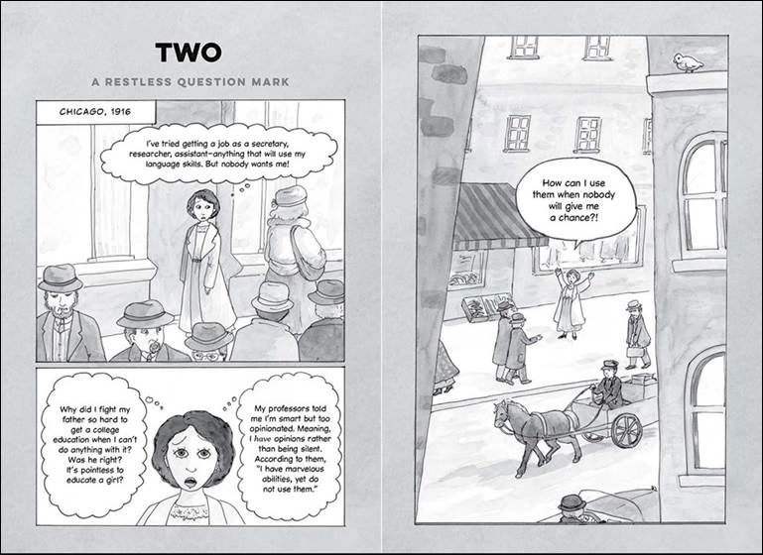

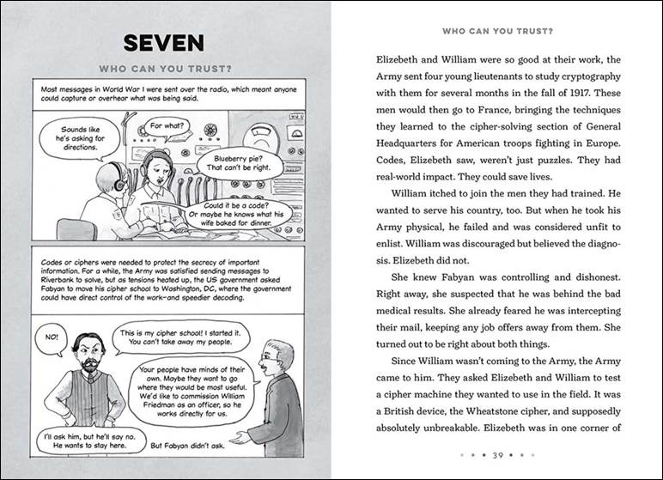

感谢您的阅读！
请将反馈信息发至：版权负责人
Email：Rights@nurnberg.com.cn
安德鲁·纳伯格联合国际有限公司北京代表处
北京市海淀区中关村大街甲59号中国人民大学文化大厦1705室, 邮编：100872
电话：010-82504106, 传真：010-82504200
公司网址：http://www.nurnberg.com.cn
书目下载：http://www.nurnberg.com.cn/booklist_zh/list.aspx
书讯浏览：http://www.nurnberg.com.cn/book/book.aspx
视频推荐：http://www.nurnberg.com.cn/video/video.aspx
豆瓣小站：http://site.douban.com/110577/
新浪微博：安德鲁纳伯格公司的微博_微博 (weibo.com)
微信订阅号：ANABJ2002


